Министерство науки и высшего образования Российской Федерации Федеральное государственное автономное образовательное учреждение
высшего образования «Уральский федеральный университет
имени первого Президента России Б.Н. Ельцина»
Институт радиоэлектроники и информационных технологий – РтФ
ШПиАО Прикладной анализ данных

ОТЧЕТ

Лабораторная работа №5: Форматирование и линтинг проекта. Сборка образа проекта

Преподаватель: Кузьмин Денис Иванович
Обучающийся группы РИМ–150950: Пологова Анастасия Валерьевна

Екатеринбург 2025
Цель работы: познакомится со способами поддержки качества кода и сборки образа приложения.
Задачи:
- Изучить инструменты форматирования и статического анализа кода (black, isort, pylint) и принципы их конфигурации в Python-проектах.
- Настроить локальный процесс проверки качества кода с использованием конфигурационных файлов и системы хуков pre-commit, обеспечив автоматический запуск форматеров и линтеров перед коммитом.
- Разработать Dockerfile для приложения, включающий установку зависимостей, копирование исходного кода и настройку команды запуска веб-сервера.
- Реализовать скрипт начальной инициализации контейнера (entrypoint), обеспечивающий корректный порядок запуска приложения и зависимых сервисов, в первую очередь базы данных.
- Настроить файл docker-compose для совместного запуска контейнеров приложения, PostgreSQL и вспомогательных сервисов, а также проверить корректность работы API через проброшенный порт хоста.

Ход работы

Часть 1: Применение линтеров и форматеров при локальной разработке
В данной части лабораторной был внедрён автоматизированный пайплайн проверки стиля и качества кода при локальной разработке.
В виртуальное окружение установлены инструменты: форматтеры Black и isort, статический анализатор Pylint и фреймворк хуков pre-commit. В корне проекта созданы конфигурационные файлы:
- pyproject.toml — настройки Black (line-length=88, target-version='py311') и isort (profile="black", known_first_party=["app"])
- .pylintrc — правила анализа (отключены docstring-проверки, ignore tests/.venv, init-hook для импортов проекта)
Создан .pre-commit-config.yaml с тремя локальными хуками:
- Black — автоформатирование app/
- isort — сортировка импортов app/
- Pylint — статический анализ app/
Команда pre-commit install интегрировала хуки в Git — теперь проверки запускаются автоматически перед каждым git commit.
pre-commit run --all-files привёл к реформатированию файлов Black/isort и выявлению предупреждений Pylint (стиль имён переменных) (рисунок 1).
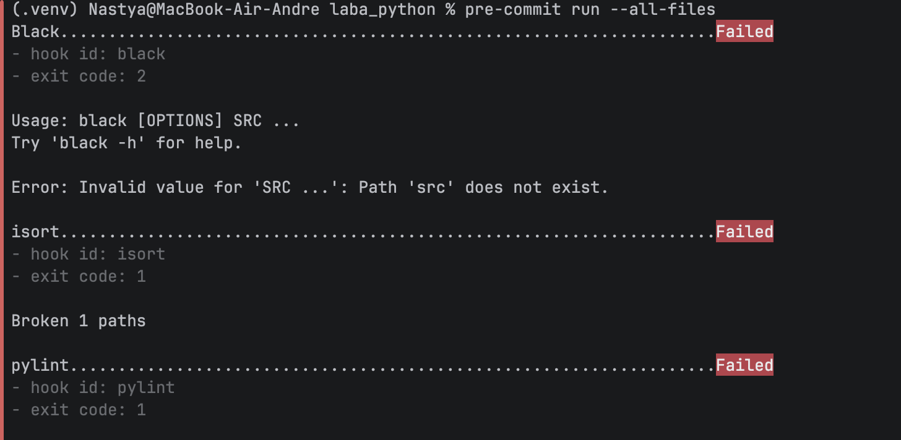
Рисунок 1 – результат первого прогона Pylint
После внесения правок в код и повторного запуска pre-commit run --all-files все проверки завершились успешно, что подтверждает корректную настройку линтеров и форматеров (рисунок 2).
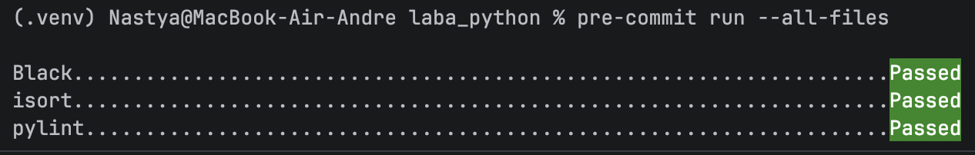
Рисунок 2 – результат второго прогона Pylint
Часть 2: Сборка образа проекта
Я настроила окружение для запуска приложения вместе с базой данных. Сборка образа позволила мне упаковать все зависимости и конфигурацию в единый контейнер и запускать сервис в воспроизводимой среде.
Сначала в корне проекта я создала файл Dockerfile. В нём в качестве базового образа я выбрала официальную версию python:3.13, затем установила зависимости из файла requirements.txt, после чего скопировала в образ исходный код приложения. Рабочую директорию внутри контейнера я задала командой WORKDIR /app, чтобы все последующие команды выполнялись в одном каталоге. В завершение Dockerfile подключает скрипт entrypoint.sh и задаёт команду запуска приложения через uvicorn, чтобы при старте контейнера автоматически поднимался HTTP сервер Litestar на порту 8000 (рисунок 3).
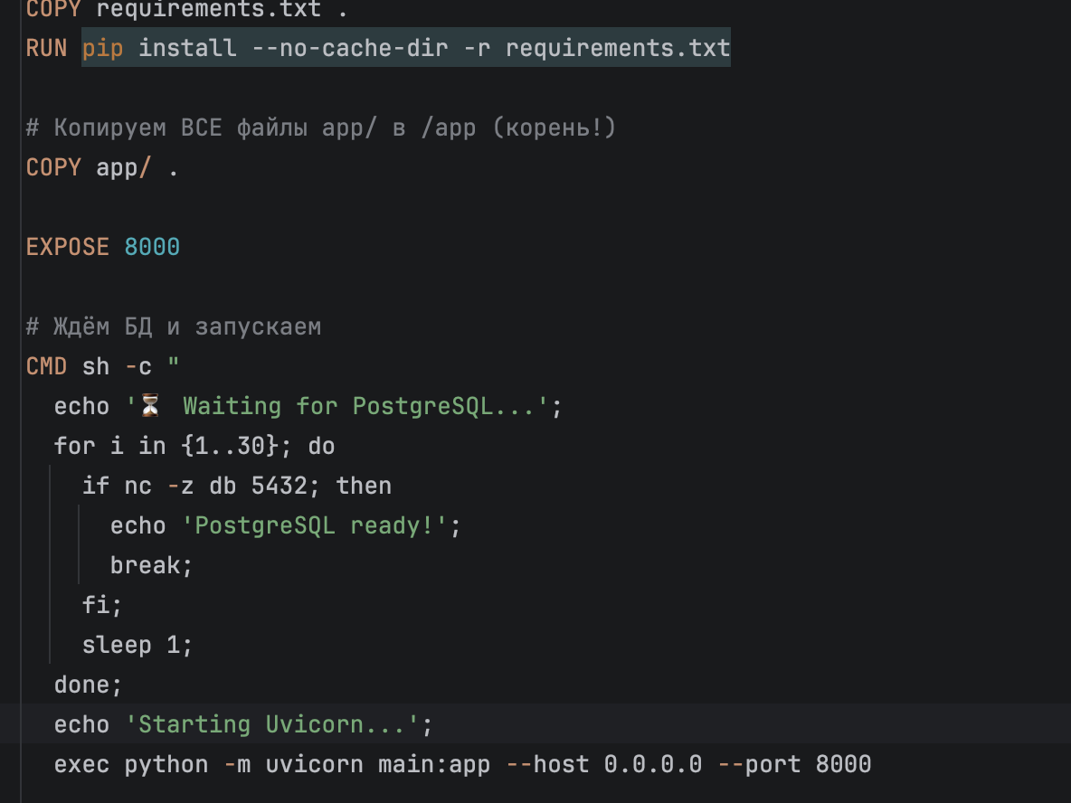
Рисунок 3 – Dockerfile
Я добавила скрипт entrypoint.sh. Этот скрипт отвечает за корректный запуск приложения внутри контейнера: перед стартом сервера он ожидает доступности PostgreSQL базы данных по адресу и порту, которые передаются через переменные окружения. Для этого в цикле проверяется подключение к сервису db из docker compose, после чего (при необходимости) применяются миграции, и только затем выполняется команда запуска uvicorn. Я сделала скрипт исполняемым с помощью команды chmod +x entrypoint.sh, чтобы его можно было использовать в качестве entrypoint контейнера (рисунок 4).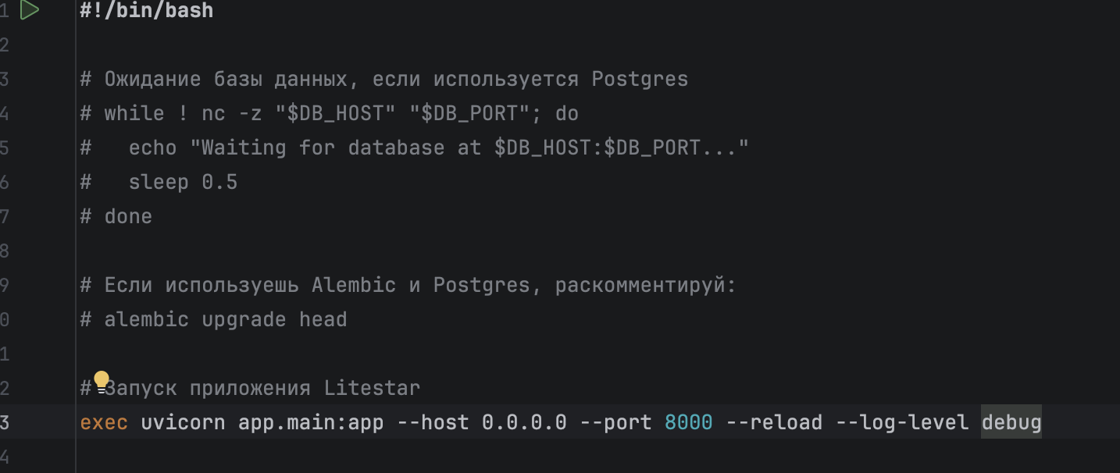
Рисунок 4 – entrypoint.sh
Я обновила файл docker-compose.yaml, в котором описала три сервиса: db (Postgres), pgadmin для удобной работы с базой и web — само приложение. Сервис web собирается из текущего каталога с использованием созданного Dockerfile, зависит от db и получает через переменные окружения параметры подключения к базе (хост db, порт 5432, имя базы, логин и пароль). На хост машине я пробросила порт 8000 наружу для доступа к API, а порт 5050 — дляинтерфейса pgAdmin (рисунок 5).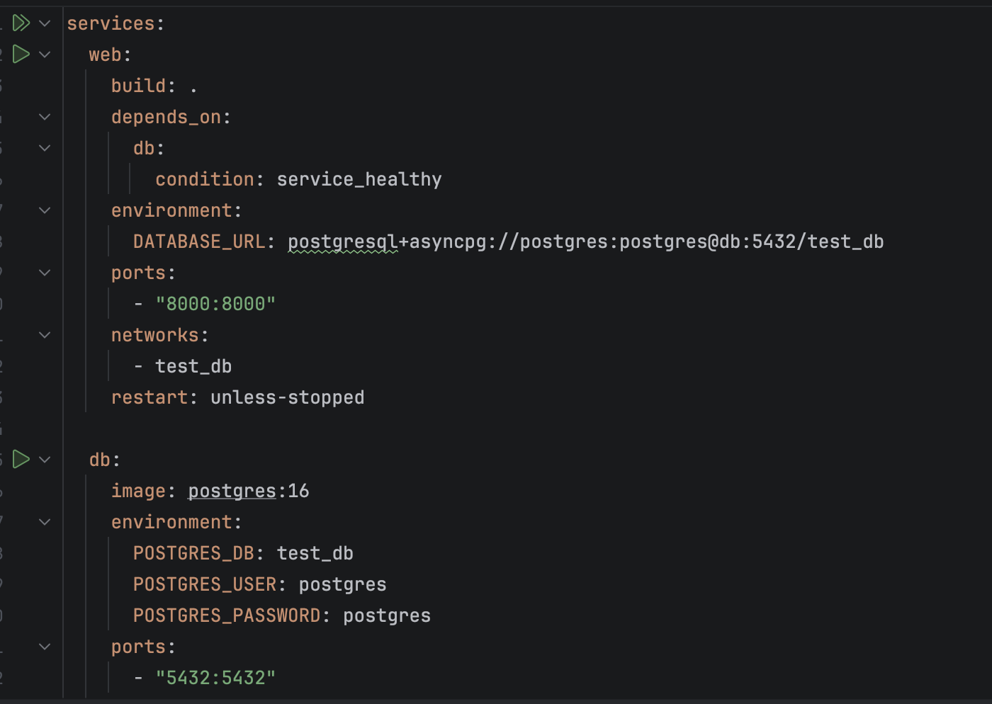
Рисунок 5 – новый сервис web
После настройки файлов была выполнена команда docker compose up --build, которая сначала собрала образ приложения, а затем подняла все сервисы. В логах Postgres отразилось успешное инициализирование базы, uvicorn сообщил о запуске сервера на http://0.0.0.0:8000 (рисунок 6).
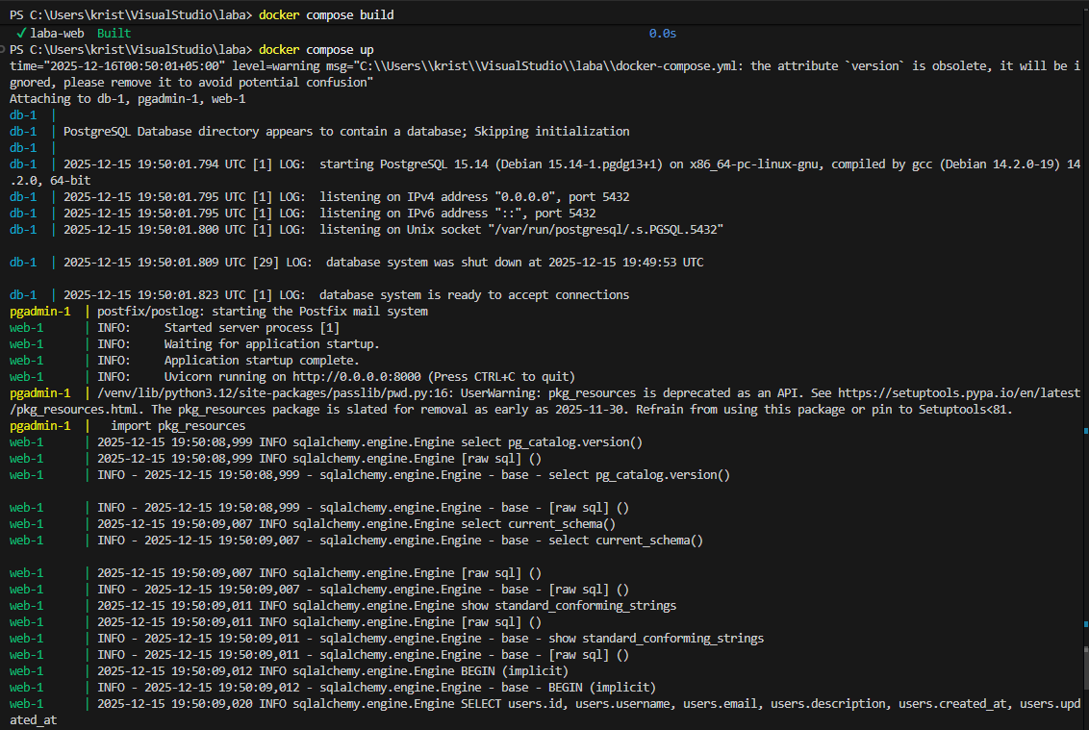
Рисунок 6 – логи после запуска
После чего через браузер и HTTP-запросы было проверено, что эндпоинты приложения доступны и корректно взаимодействуют с контейнером db (используем в браузере и запросах http://localhost:8000, Docker автоматически пробрасывает на контейнер http://0.0.0.0:8000)(рисунок 7, 8).
Рисунок 7 – отображение пользователей в браузере

Вопросы
1. Docker контейнер — это изолированное окружение, где приложение запускается вместе со всеми зависимостями, но использует одно ядро ОС с хостом. Виртуальная машина поднимает полноценную отдельную ОС через гипервизор, поэтому она тяжелее, дольше стартует и требует больше ресурсов, тогда как контейнеры гораздо легче и запускаются за секунды.
2. При сборке образа каждая команда в Dockerfile формирует отдельный слой, и эти слои кэшируются: если инструкция и её контекст не менялись, слой повторно используется вместо пересборки. Это заметно ускоряет последующие сборки и CI/CD, потому что, например, слои с установкой системных пакетов и Python-зависимостей пересоздаются только при изменении Dockerfile или requirements.txt.
3. Директива depends_on в docker-compose задаёт порядок старта и остановки сервисов: сервис с depends_on: [db] не начнёт запускаться, пока Docker не поднимет контейнер db. При этом она не гарантирует, что приложение внутри зависимого контейнера уже готово к работе, поэтому для этого используют healthcheck или логику ожидания в entrypoint, а depends_on лишь упорядочивает запуск контейнеров.
4. Миграции базы данных выполняют в entrypoint.sh, потому что во время сборки образа сама БД ещё недоступна: она запускается в отдельном контейнере только при docker compose up. Кроме того, миграции нужны при каждом деплое новой версии, когда меняется схема, поэтому естественно запускать их при старте контейнера, а не встраивать в неизменяемый образ.
5.Если миграции в entrypoint.sh завершаются ошибкой, скрипт выходит с ненулевым кодом, и основной процесс контейнера тоже падает, из-за чего web контейнер переходит в состояние exited или уходит в бесконечные перезапуски в зависимости от политики рестартов. Это полезно: в логах сразу видно проблему с базой, и сервис не поднимается поверх неправильной схемы.
- Линтеры (например, flake8 или pylint) выполняют статический анализ кода, находят возможные ошибки, нарушения стиля и «запахи кода», но сами исходники не изменяют. Форматеры (black, isort) автоматически приводят код к заданному стилю: правят отступы, кавычки, переносят строки и сортируют импорты, обеспечивая единообразный формат.
- Pre-commit хуки автоматически запускают линтеры, форматеры и другие проверки каждый раз перед git commit, то есть до попадания изменений в историю. Это позволяет рано отлавливать ошибки и нарушения стиля, снижает количество мелких правок на ревью и экономит время, потому что разработчику не нужно помнить, какие команды запускать вручную.

Вывод
В рамках лабораторной работы была создана полная среда для обеспечения качества кода и контейнеризации приложения. На этапе разработки в проект интегрированы и настроены форматтеры с линтерами (black, isort, pylint), а также pre-commit хуки, которые автоматизируют проверку стиля и статический анализ при каждом коммите, гарантируя успешный проход всех тестов.
Далее разработан Dockerfile, entrypoint-скрипт и docker-compose конфигурация для одновременного запуска приложения, PostgreSQL и pgAdmin. Образ собирается без ошибок, web-контейнер стартует синхронно с базой данных, а API правильно отвечает на запросы к /users, используя данные из контейнерной БД.
В итоге поставленная цель — освоить инструменты контроля качества кода и контейнеризации — полностью достигнута: отработана настройка линтинга и форматирования, автоматизация проверок через pre-commit, а также деплой веб-приложения в Docker с docker-compose.

Ссылка на гитхаб: https://github.com/anastasiapoloshka-code/laba_python

